前田画伯の個展展示作品
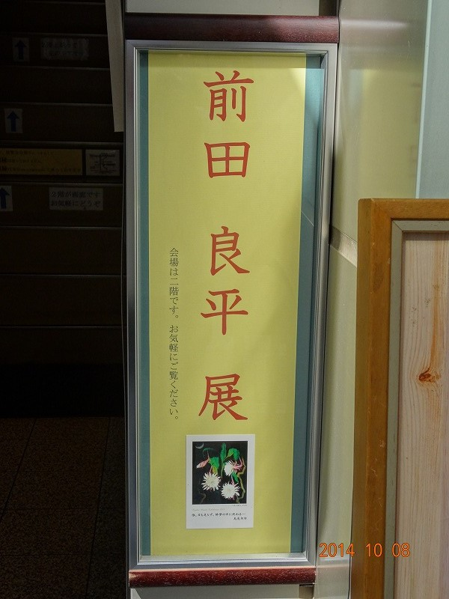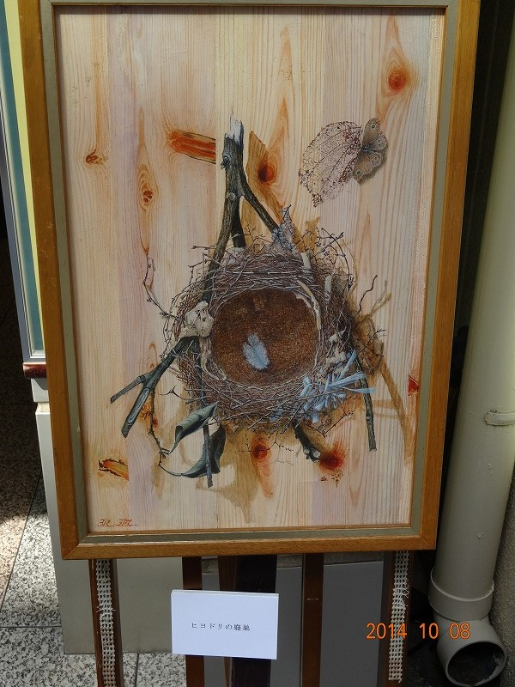
玄関の看板と「ヒヨドリの廃巣」
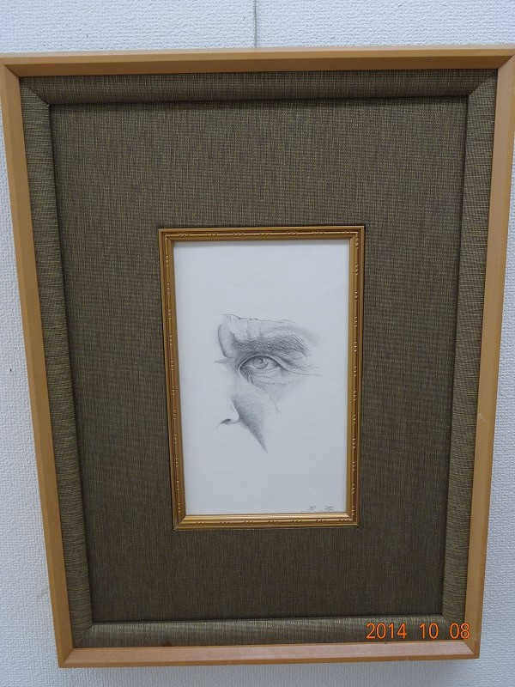
前田氏の眼
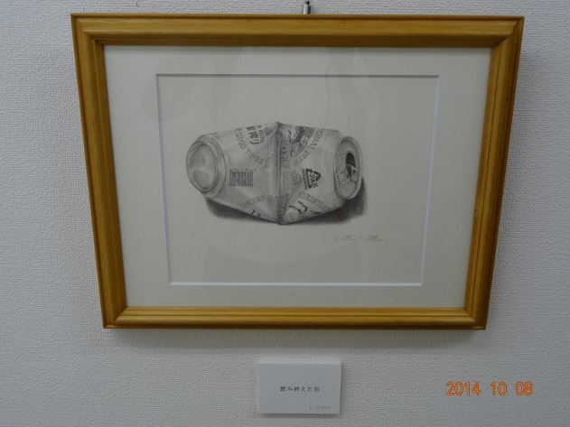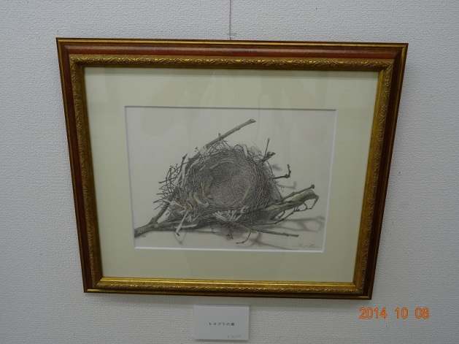
飲み終えた缶とヒヨドリの巣
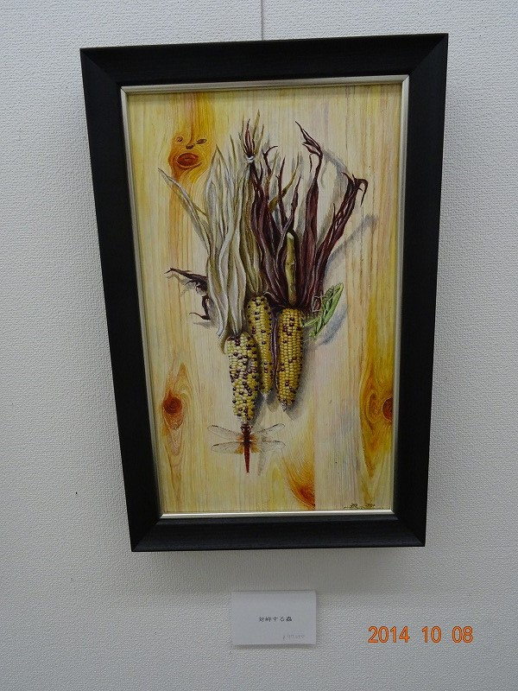
対峙する蟲
蟷螂とトンボが対峙している。玉蜀黍がとてもリアル、顔のような節も面白い
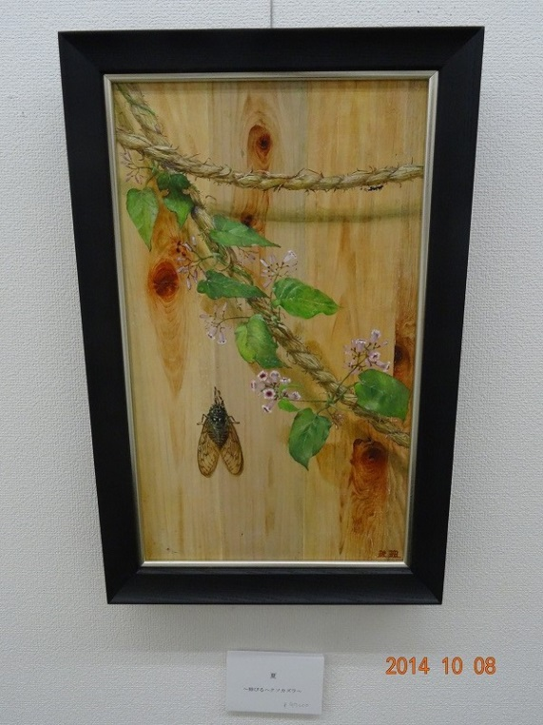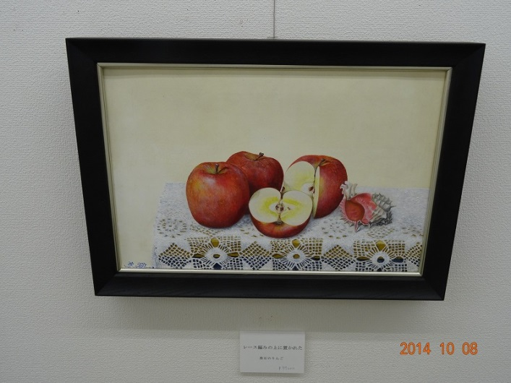
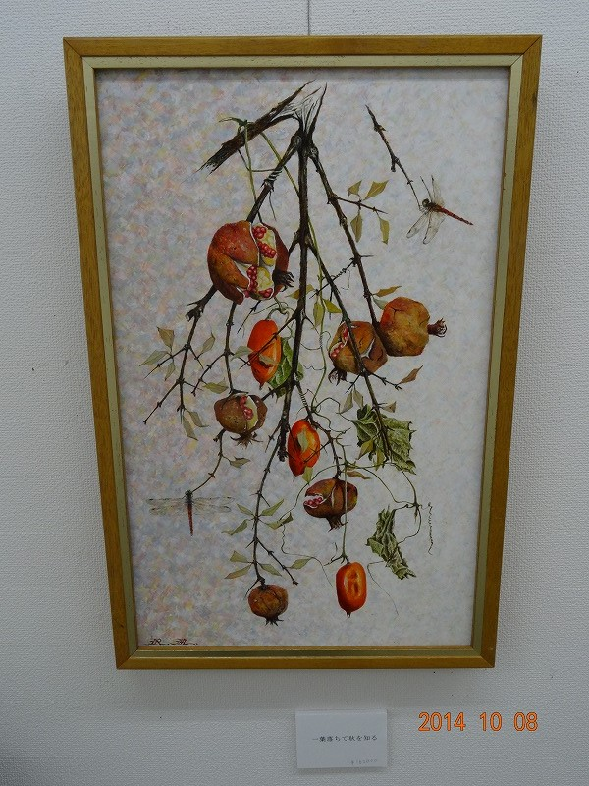
リンゴの瑞々しさ、「一葉落ちて秋を知る」は隠し絵
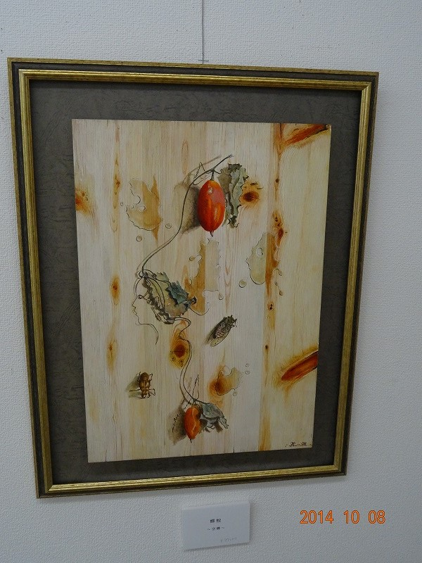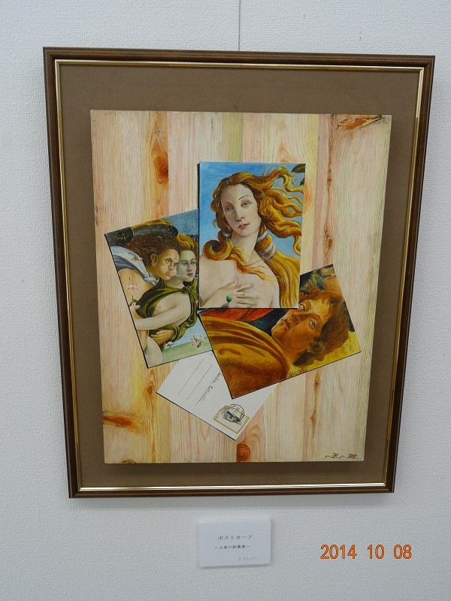
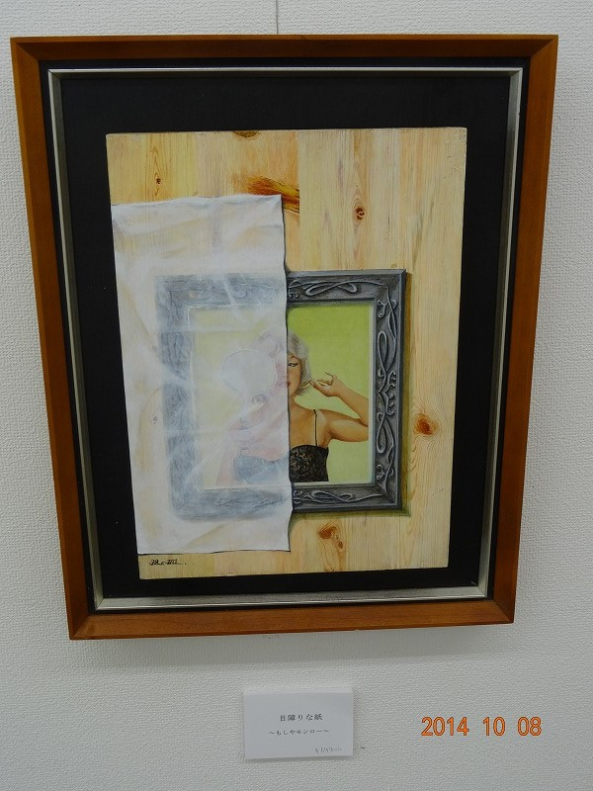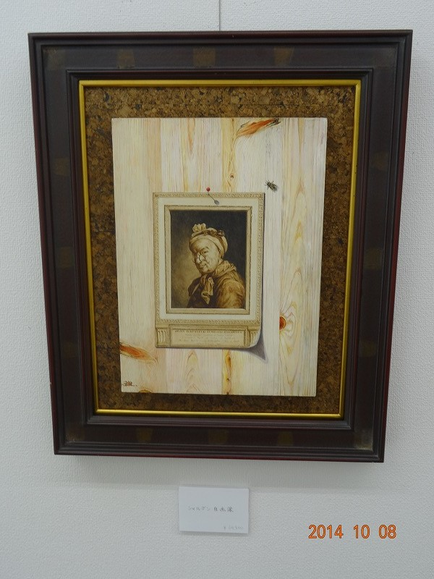この4枚は合わせた板の上に書かれていて、節は本当の節。
右上ポストカードの切手は本物が貼ってあって、少し剥がれている。スタンプは手書き、左下、目障りな紙は剥がしたくなる。

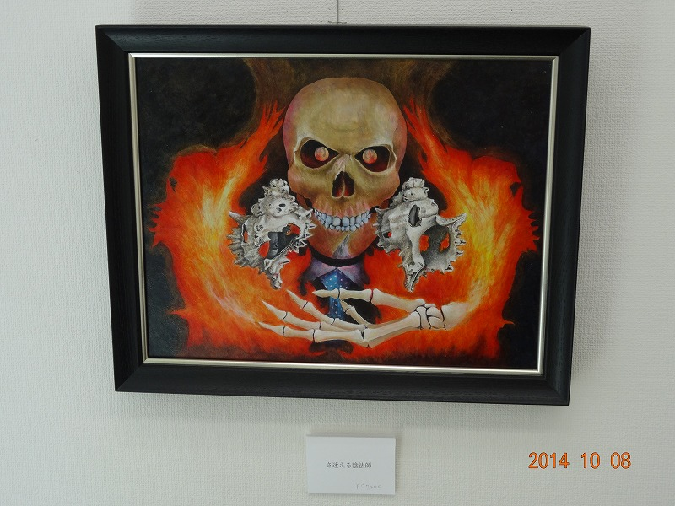
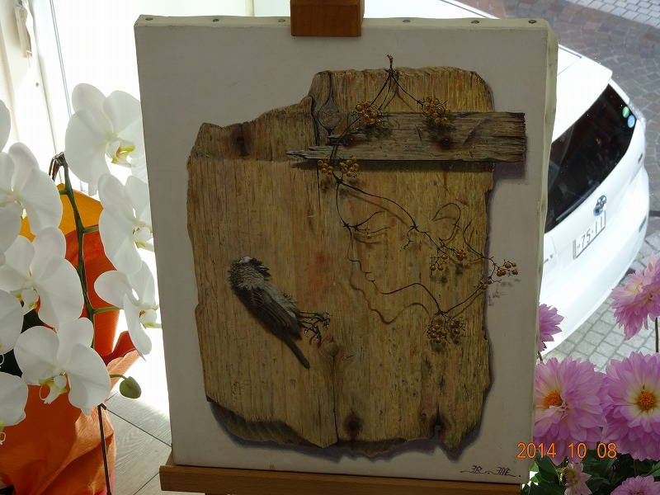
此の2枚も上では貝に小さな動物が描かれているし、下は隠し絵になっている。

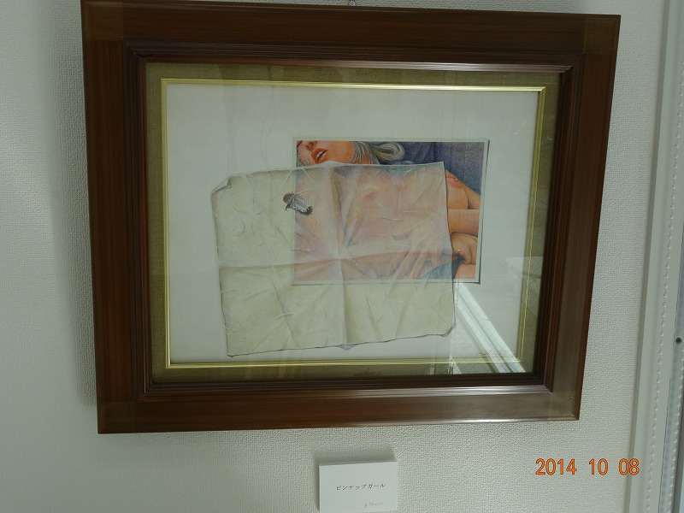
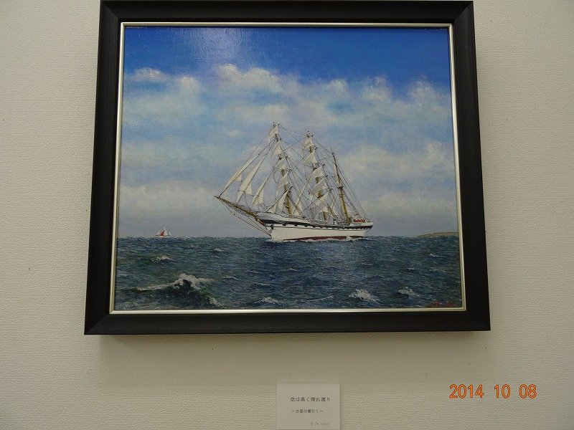
上はグラビア写真から、帆船は題名が「空は高く晴れわたり渡り」♪♪大成丸の歌
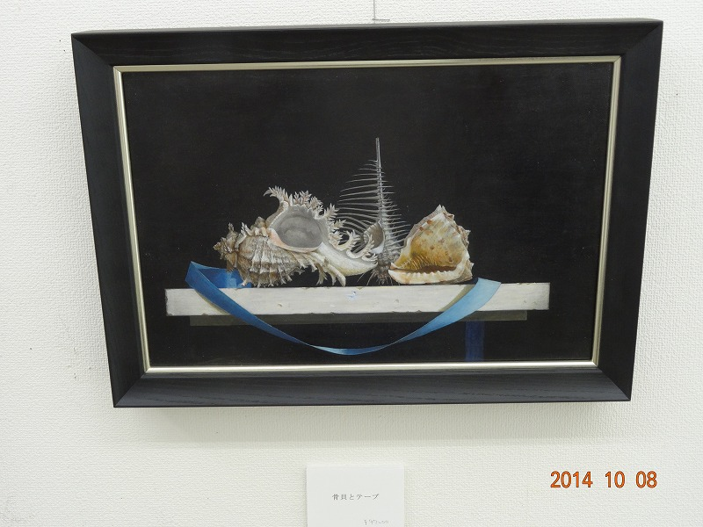
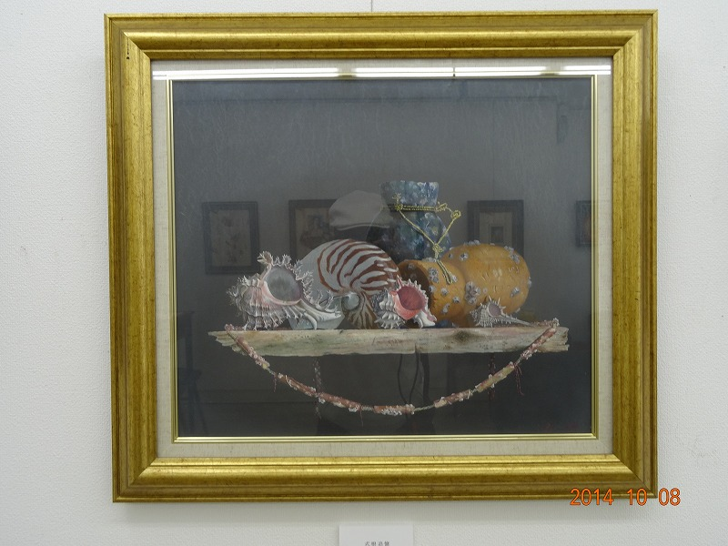
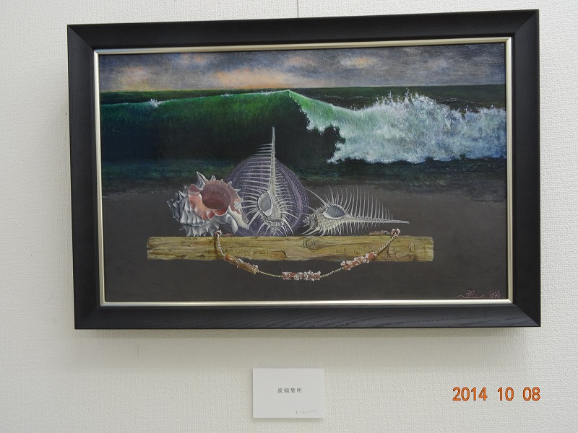
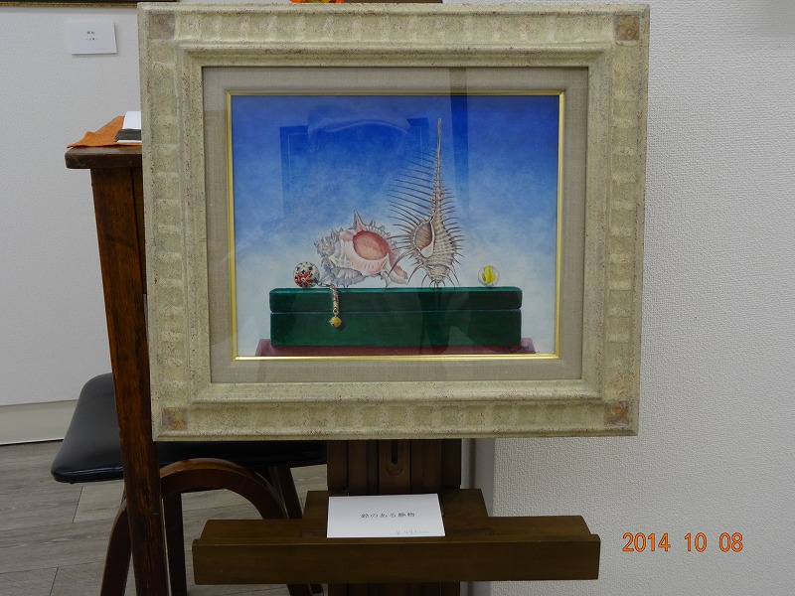
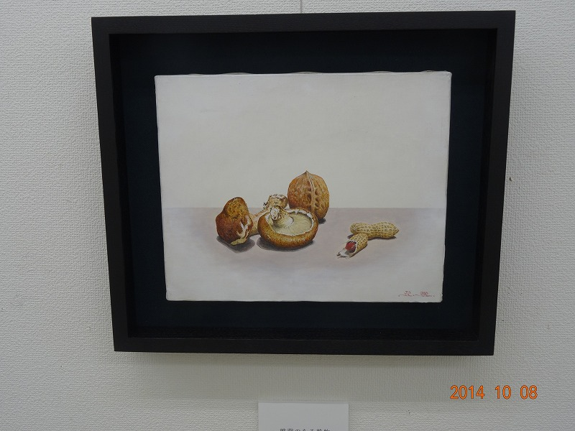
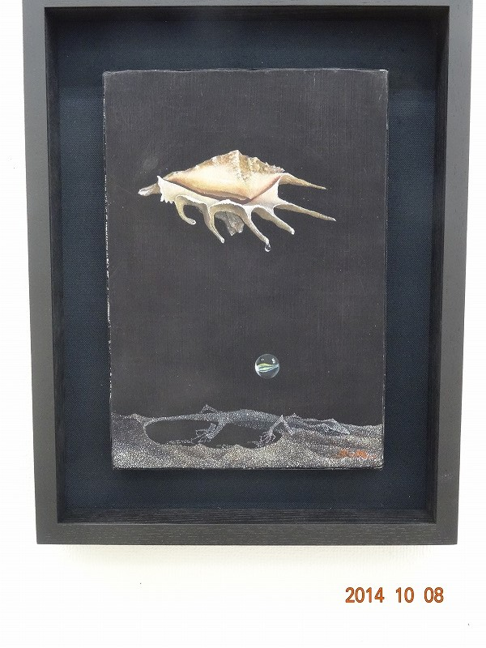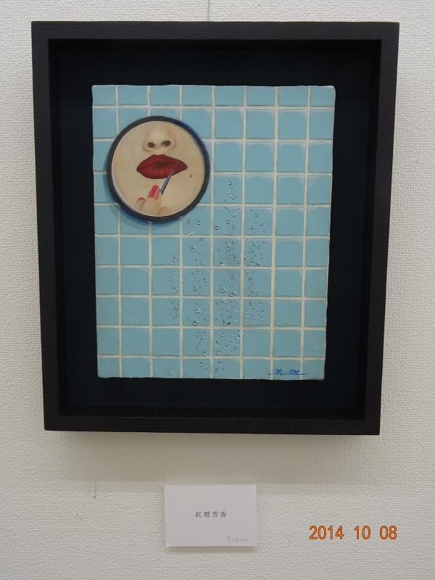
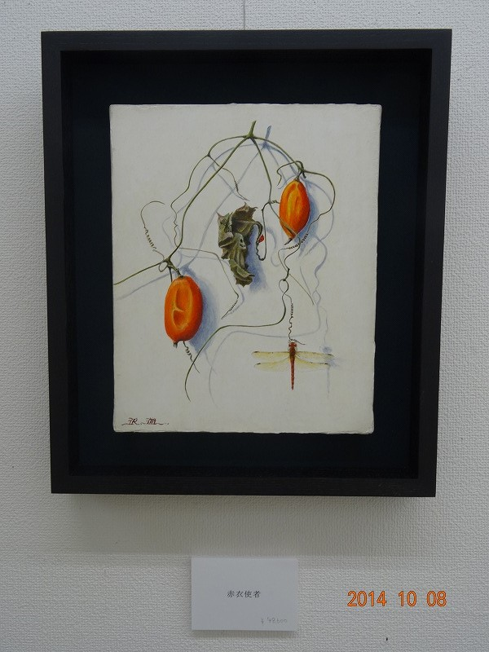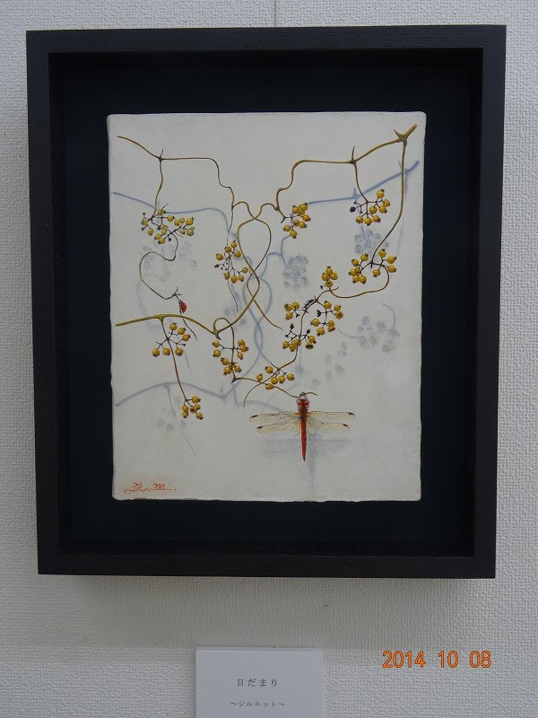
上左は貝の先に小さな水滴があり、大きくなった涙が・・・
下の2枚には何人の女性が隠れているか？
もうお判りでしょうか！隠し絵には多くは女性が隠れていまーす。

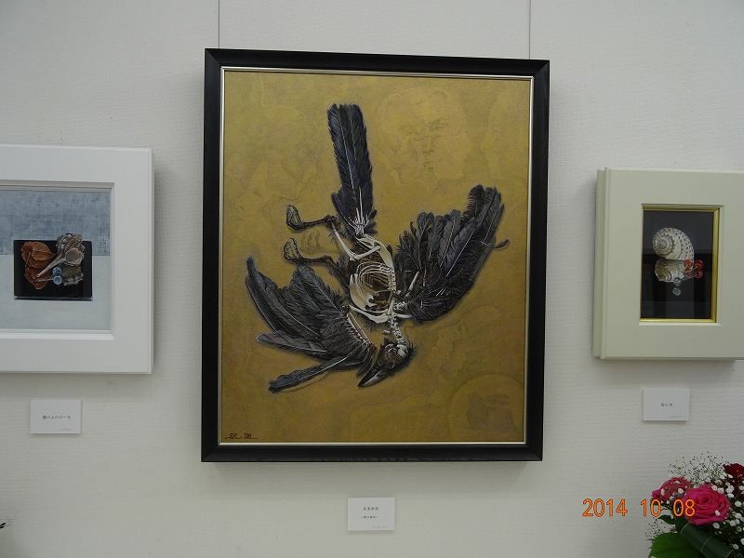
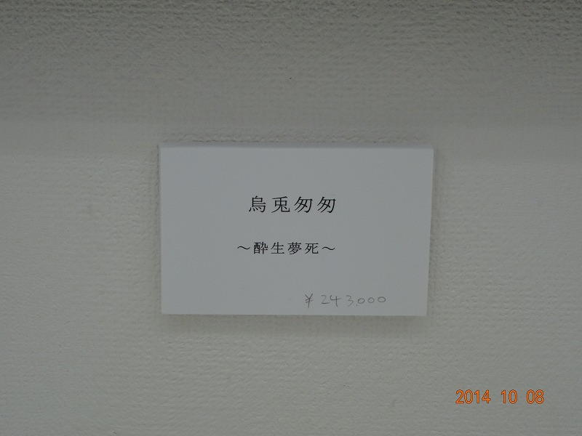
カラスの亡骸はちゃんと保存してあるそうで、この絵の中に彼の過去の顔、現在の顔、未来の顔が隠されており、照明を消してスポットライトにすると消えてしまいます。
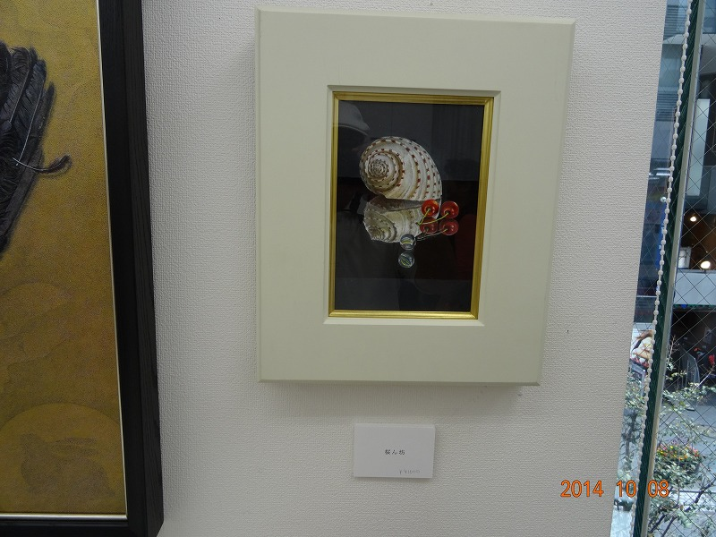
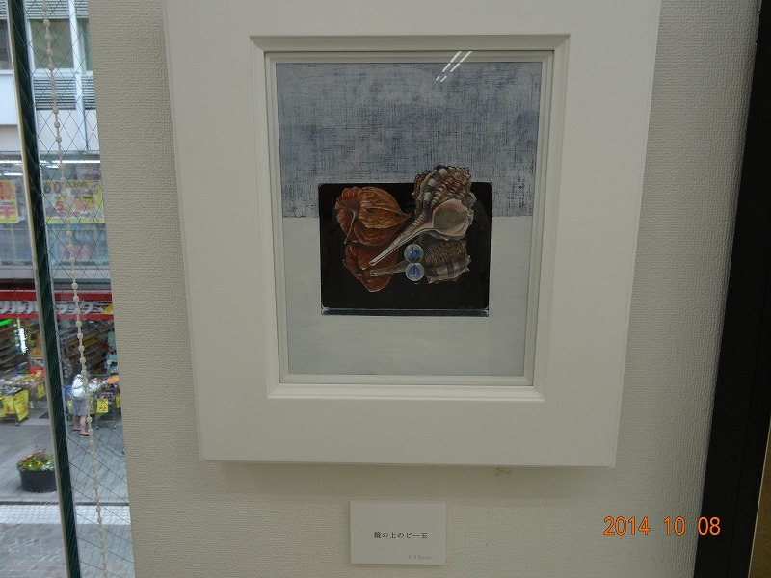
此の2枚はともに鏡に映ったサクランボとビー玉

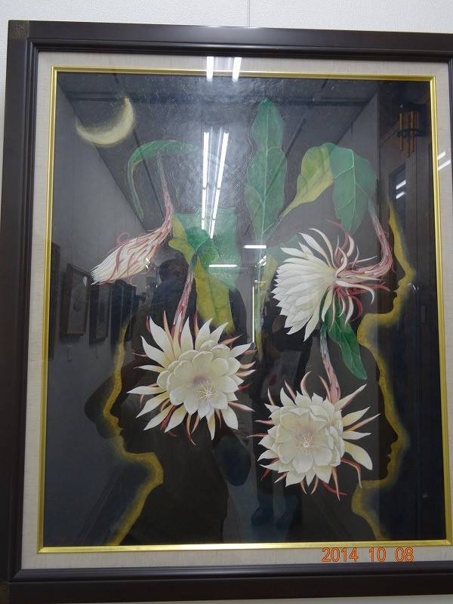
月下美人、前田良平展の表紙に使われているもので、最初判らなかったのですが、ここにこそ美人が3人いらっしゃいました。
写真が下手で申し訳ありませんでした、展示品や人が入ってしまっています。
ご容赦を (-_-;)
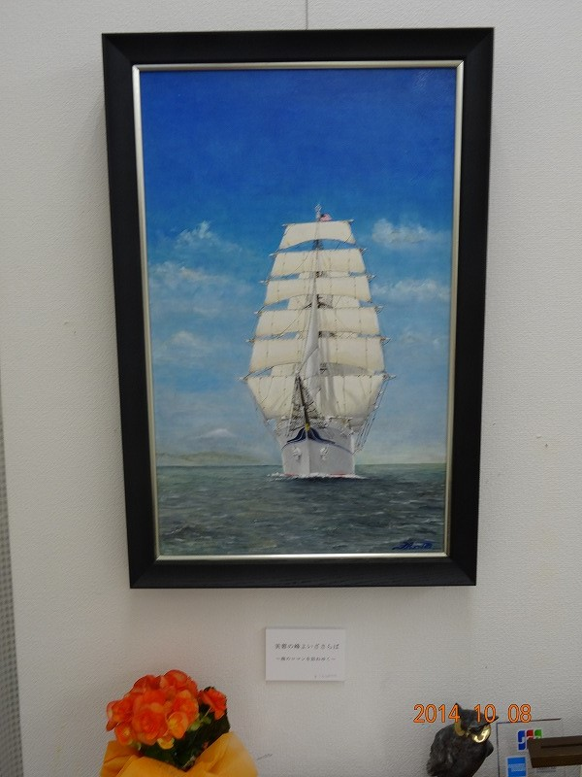
1知枚忘れていました。
日本丸？海王丸でしょうか？
芙蓉の峰よいざサラバ・・・♪♪♪
「海のロマンス」の下で記帳しました。

